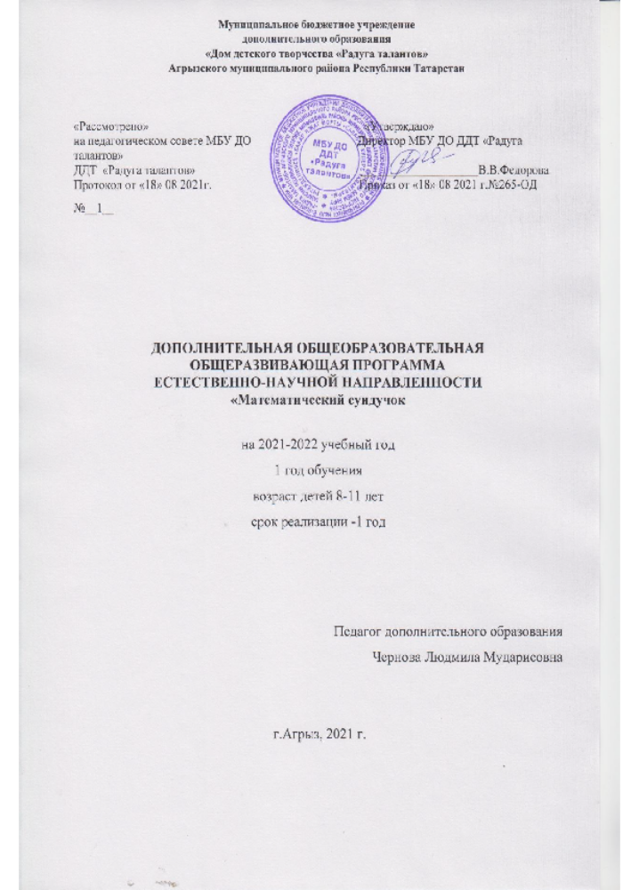

Дополнительная образовательная программа: «Математический сундучок»

Естественно-научного направления
Педагог ДО: Чернова Людмила Мударисовна
Программа рассмотрена на заседании педагогического совета от «18» августа 2021 г. протокол № 1

Нормативно-правовая основа
деятельности образовательной организации
Основными нормативными документами, использованными в разработке образовательной программы стали:
- Конституция РФ;
- Конвенция ООН о правах ребенка;
- Федеральный закон от 29.12.2012 № 273-ФЗ "Об образовании в Российской Федерации";
- Закон «Об основных гарантиях прав ребенка в Российской Федерации»;
- Национальная доктрина образования в Российской Федерации на период до 2025 года;
- Национальная образовательная инициатива «Наша новая школа»;
- Указ Президента РФ «Об основных направлениях молодежной политики»;
- Федеральный закон от 24.06.1999 № 120-ФЗ «Об основах системы профилактики безнадзорности и правонарушений несовершеннолетних»;
- Решение Коллегии Министерства образования Российской Федерации от 18.01.2000 № ½ «О повышении роли системы дополнительного образования в работе с детьми с ограниченными возможностями здоровья»;
- Письмо Министерства образования Российской Федерации от 18.06.2003г. Ms 28-02-484/16 «Требования к содержанию и оформлению образовательных программ дополнительного образования детей»;
- Письмо Министерства образования и науки Российской Федерации от 11.12.2006 г. № 06-1844 «О примерных требованиях, к программам дополнительного образования детей»;
- Приказ Министерства просвещения Российской Федерации от 09.11.2018 г № 196 «Об утверждении Порядка организации и осуществления образовательной деятельности по дополнительным общеобразовательным программам»;
- Распоряжение Правительства Российской Федерации от 04.09.2014г №1726-р «Концепция развития дополнительного образования детей»;
- Постановление Главного государственного санитарного врача Российской Федерации от 04.07.2014г № 41 г.Москва «Об утверждении СанПин2.4.4.3172-14 «Санитарно-эпидемиологические требования к устройству, содержанию и организации режима работы образовательных организаций дополнительного образования детей»;
- Постановление Главного государственного санитарного врача Российской Федерации от 30.06.2020 № 16 «Об утверждении санитарно-эпидемиологических правил СП 3.1/2.4.3598-20 «Санитарно-эпидемиологические требования к устройству, содержанию и организации работы образовательных организаций и других объектов социальной инфраструктуры для детей и молодежи в условиях распространения новой коронавирусной инфекции (COVID-19)»;
- Приказ МОиН РТ от 20.03.2014 г. № 1465/14 «Об утверждении модельного стандарта качества муниципальной услуги по организации предоставления дополнительного образования детей в многопрофильных организациях дополнительного образования в новой редакции»;
- "Санитарно-эпидемиологические требования к организациям воспитания и обучения, отдыха и оздоровления детей и молодежи" (Зарегистрировано в Минюсте России 18.12.2020 N 61573) № 3648-20;
- Устав МБУ ДО ДДТ «Радуга талантов»;
- Дополнительные общеобразовательные (общеразвивающие) программы педагогов дополнительного образования МБУ ДО ДДТ «Радуга талантов»;
- Положение о дополнительной общеобразовательной (общеразвивающей) программе педагогов дополнительного образования МБУ ДО ДДТ «Радуга талантов».

Актуальность, педагогическая целесообразность программы
Программа кружка «Математический сундучок» относится к обще интеллектуальному направлению реализации внеурочной деятельности в рамках ФГОС.
Актуальность программы определена тем, что младшие школьники должны иметь мотивацию к обучению математики, стремиться развивать свои интеллектуальные возможности.
Вряд ли среди учеников, окончивших начальную школу, найдется хотя бы один, кто не занимался бы переправой через реку волка, козы и капусты, кто не разгадывал бы числовые ребусы и не решал бы другие логические задачи, не составлял логические цепочки и проводил аналогии. Все это требует смекалки, умения рассуждать и проявлять в определенной степени мудрость.
Новизна данной программы определена требованиями к результатам основной образовательной программы начального общего образования ФГОС. Одним из главных лозунгов новых стандартов второго поколения является формирование компетентностей ребенка по освоению новых знаний, умений, навыков, способностей.
Цель: предлагаемой программы состоит в том, чтобы дать возможность детям проявить себя, творчески раскрыться в области математики, геометрии, а также в повышении уровня знаний учащихся.
Задачи
- создание условий для формирования и развития практических умений обучающихся решать нестандартные задачи, используя различные методы и приемы;
- формирование и поддержка устойчивого интереса к предмету;
- углубление и расширение знаний учащихся по математике;
- развитие математического кругозора;
- развитие логического мышления и математической речи;
- развитие числовой грамотности;
- расширение геометрических представлений;
- развитие логического мышления и пространственных представлений;
- формирование элементов конструкторского мышления;
- развитие деятельностных способностей;
- воспитание настойчивости, инициативы.
- Особенности программы:
- Актуальность. Создание условий для повышения мотивации к обучению математики, стремление развивать интеллектуальные возможности учащихся.
- Научность. Математика – учебная дисциплина, развивающая умения логически мыслить, видеть количественную сторону предметов и явлений, делать выводы, обобщения.
- Системность. Курс строится от частных примеров (особенности решения отдельных примеров) к общим (решение математических задач).
- Практическая направленность. Содержание занятий кружка направлено на освоение математической терминологии, которая пригодится в дальнейшей работе, на решение занимательных задач, которые впоследствии помогут ребятам принимать участие в школьных и городских олимпиадах и других математических играх и конкурсах.
- Обеспечение мотивации. Во-первых, развитие интереса к математике как науке физико-математического направления, во-вторых, успешное усвоение учебного материала на уроках и выступление на олимпиадах по математике.

Содержание курса обеспечивает преемственность с традиционной программой обучения, но включает множество новых элементов, материалы повышенной трудности, требующих творческого подхода.
Данная программа позволяет учащимся ознакомиться со многими интересными вопросами математики на данном этапе обучения, выходящими за рамки школьной программы, расширить целостное представление о проблеме данной науки. Решение математических задач, связанных с логическим мышлением закрепит интерес детей к познавательной деятельности, будет способствовать развитию мыслительных операций и общему интеллектуальному развитию.
Не менее важным фактором реализации данной программы является и стремление развить у учащихся умений самостоятельно работать, думать, решать творческие задачи, а также совершенствовать навыки аргументации собственной позиции по определенному вопросу.
Содержание программы соответствует познавательным возможностям младших школьников и предоставляет им возможность работать на уровне повышенных требований, развивая учебную мотивацию.
Содержание занятий кружка представляет собой введение в мир элементарной математики, а также расширенный углубленный вариант наиболее актуальных вопросов базового предмета – математика. Занятия математического кружка должны содействовать развитию у детей математического образа мышления: краткости речи, умелому использованию символики, правильному применению математической терминологии и т.д.
Творческие работы, проектная деятельность и другие технологии, используемые в системе работы кружка, должны быть основаны на любознательности детей, которую и следует поддерживать и направлять. Данная практика поможет ему успешно овладеть не только общеучебными умениями и навыками, но и осваивать более сложный уровень знаний по предмету.
Все вопросы и задания рассчитаны на работу учащихся на занятии. Для эффективности работы кружка желательно, чтобы работа проводилась в малых группах с опорой на индивидуальную деятельность, с последующим общим обсуждением полученных результатов.
Личностные, метапредметные и предметные результаты освоения программы кружка.
Личностными результатами изучения данного факультативного курса являются:
— развитие любознательности, сообразительности при выполнении разнообразных заданий проблемного и эвристического характера;
— развитие внимательности, настойчивости, целеустремлённости, умения преодолевать трудности — качеств весьма важных в практической деятельности любого человека;
— воспитание чувства справедливости, ответственности;
— развитие самостоятельности суждений, независимости и нестандартности мышления.
Метапредметными результатами изучения курса являются формирование следующих универсальных учебных действий (УУД).
Регулятивные УУД:
- Определять и формулировать цель деятельности с помощью учителя.
- Проговаривать последовательность действий .
- Учиться высказывать своё предположение (версию) на основе работы с иллюстрацией рабочей тетради.
-Учиться работать по предложенному учителем плану.
-Учиться отличать верно выполненное задание от неверного.
-Учиться совместно с учителем и другими учениками давать эмоциональную оценку деятельности товарищей.

Познавательные УУД:
-Ориентироваться в своей системе знаний: отличать новое от уже известного с помощью учителя.
-Делать предварительный отбор источников информации: ориентироваться в учебнике (на развороте, в оглавлении, в словаре).
-Добывать новые знания: находить ответы на вопросы, используя учебник, свой жизненный опыт и информацию, полученную от учителя.
-Перерабатывать полученную информацию: делать выводы в результате совместной работы.
-Перерабатывать полученную информацию: сравнивать и группировать такие математические объекты, как числа, числовые выражения, равенства, неравенства, плоские геометрические фигуры.
-Преобразовывать информацию из одной формы в другую: составлять математические рассказы и задачи на основе простейших математических моделей (предметных, рисунков, схематических рисунков, схем); находить и формулировать решение задачи с помощью простейших моделей (предметных, рисунков, схематических рисунков, схем).
Коммуникативные УУД:
-Донести свою позицию до других: оформлять свою мысль в устной и письменной речи (на уровне одного предложения или небольшого текста).
- Слушать и понимать речь других.
-Читать и пересказывать текст.
-Совместно договариваться о правилах общения и поведения в школе и следовать им.
-Учиться выполнять различные роли в группе (лидера, исполнителя, критика).
Предметными результатами изучения курса во 2-м классе являются формирование следующих умений.
- описывать признаки предметов и узнавать предметы по их признакам;
-выделять существенные признаки предметов;
-сравнивать между собой предметы, явления;
-обобщать, делать несложные выводы;
-классифицировать явления, предметы;
-определять последовательность событий;
-судить о противоположных явлениях
Возраст детей, участвующих в реализации данной программы 8-11 лет.
Сроки реализации образовательной программы - 1 год, 144часа.
Программой предусмотрены методы исследовательской и проблемно-поисковой деятельности, а также словесные, наглядно-демонстрационные, что способствует достижению высоких результатов.
Формы организации – коллективная, групповая и индивидуальная в зависимости от темы занятия. По особенностям коммуникативного взаимодействия - викторины, олимпиады, игры, конкурсы.
Занятия проходят 4 раза в неделю, продолжительность занятия – 40 минут.
Основные виды деятельности учащихся:
- решение занимательных задач;
·- знакомство с научно-популярной литературой, связанной с математикой;
Форма организации обучения — математические игры:
- короткие сообщения членов кружка
- инсценировка
- упражнение в решении занимательных задач, ребусов, загадок, задач повышенной трудности, решение логических упражнений, кроссвордов
- экскурсии
- выпуск газет
- проведение праздников, конкурсов
- КВН, викторина

Основные требования к программе кружка:
- связь содержания программы кружка с изучением программного материала;
- использование занимательности;
- решение нестандартных, олимпиадных задач;
- учет желаний учащихся;
- наличие необходимой литературы у учителя
Ожидаемые результаты

учащиеся будут знать:
- свойства арифметических действий;
- названия геометрических фигур;
- способы решения головоломок, шарад, ребусов.

учащиеся будут уметь:
- устно выполнять вычислительные приемы;
- использовать знания для решения заданий;
- узнавать и изображать геометрические фигуры;
- ориентироваться в пространстве;
- проводить наблюдения, сравнивать, выделять свойства объекта, его существенные и несущественные признаки.
- собирать фигуру из заданных геометрических фигур или частей, преобразовывать, видоизменять фигуру (предмет) по условию и заданному конечному результату;
- анализировать и решать головоломки, шарады, ребусы, примеры со «звездочками»;
- самостоятельно составлять и решать нестандартные задачи;
- осуществлять самостоятельный поиск решений;
- рассуждать, доказывать
Способы проверки результатов:
- участие в конкурсах
-математические викторины
-выходы за пределы аудитории (участие в жизни МБУ ДДТ «Радуга талантов», мероприятиях)
-введение портфолио
- в конце пройденного обучения, получение сертификата

Календарно-тематическое планирование
№ п/п | Наименование тем | Кол-во часов | Теоретических | Практических | По плану | По факту
1 | Что дала математика людям? Зачем ее изучать? Когда она родилась, и что явилось причиной ее возникновения? | 1 | 1
2-3 | Старинные системы записи чисел. Упражнения, игры, задачи. | 2 | 1 | 1
4-5 | Иероглифическая система древних египтян. Упражнения, игры, задачи. | 2 | 1 | 1
6 | Римские цифры. Упражнения, игры, задачи. | 1 | 0,5 | 0,5
7 | Римские цифры. Как читать римские цифры? | 1 | 0,5 | 0,5
8-10 | Решение логических задач | 3 |  | 3
11-12 | Задачи с изменением вопроса. | 2 |  | 2
13-15 | Бесконечный ряд загадок. Упражнения, игры, задачи. | 3 |  | 3
16-17 | Задачи с неполными данными, лишними, нереальными данными. | 2 |  | 2
18-19 | Сложение. Упражнения, игры, задачи. | 2 |  | 2
20-21 | Конкурс знатоков. Математические горки. Задача в стихах. Логические задачи. Загадки. | 2 |  | 2
22-23 | Вычитание. Упражнения, игры, задачи. | 2 |  | 2
24-26 | Решение олимпиадных задач, счёт. Загадки-смекалки | 3 |  | 2
27 | Как люди научились считать? | 1 | 1
28 | Новогодние забавы. | 1 |  | 1
29 | Математический КВН. Решение ребусов и логических задач. | 1 |  | 1
30 | Знакомство с занимательной математической литературой. Старинные меры длины. | 1 | 1
31 | Игра «Веришь или нет». | 1 |  | 1
32-36 | Решение олимпиадных задач, счёт. Загадки-смекалки. | 5 |  | 5
37-38 | Интересные приемы устного счёта. | 2 |  | 2
39-40 | Время. Часы. Упражнения, игры, задачи. | 2 |  | 2
41-42 | Математические фокусы. | 2 |  | 2
43 | Конкурс знатоков. | 1 |  | 1
44-45 | Открытие нуля. Загадки-смекалки. | 2 |  | 2
46-48 | Задачи с многовариантными решениями. | 3 |  | 2
49-50 | Денежные знаки. Загадки-смекалки. | 2 |  | 2
51-55 | Решение задач повышенной трудности. | 5 |  | 5
56 | Игра «Цифры в буквах». | 1 |  | 1
57 | КВН «Царица наук». | 1 |  | 1
58-60 | Задачи с многовариантными решениями. | 3 |  | 3
61 | Игра «Смекай, решай, отгадывай». | 1 |  | 1
62 | Игра «Поле чудес». | 1 |  | 1
63-66 | Решение занимательных задач в стихах.  Отгадывание ребусов. | 4 |  | 4
67 | Интеллектуальный марафон. | 1 |  | 1
68 | Газета любознательных | 1 |  | 1
69 | Игра «Смекай, решай, отгадывай». | 1 |  | 1
70 | Познавательная конкурсно-игровая программа «В гостях у Царицы Математики» Презентация. | 1 |  | 1
71-73 | Книжка-малышка «Математический сундучок» | 3 | + | 3
74 | Игровой математический практикум «Удивительные приключения Слагайки и Вычитайки» | 1 |  | 1
75-76 | Дидактические игры «Собери картинку. Геометрические фигуры | 2 |  | 2
77-78 | Занимательная геометрия.  Презентация «Узоры геометрии» | 2 |  | 2
79-82 | Ориентирование в пространстве | 4 |  | 4
83-84 | Преобразование фигур по заданным условиям. | 2 |  | 2
85-86 | Числовые головоломки, лабиринты и ребусы, задания «Расшифруй». | 2 |  | 2
87-88 | Задачи на внимание, задачи-шутки, кроссворды. | 2 |  | 2
89 | Блиц - турнир по решению задач | 1 |  | 1
90-94 | Математические тренажёры. | 4 |  | 4
95-97 | Совершенствование воображения. Логически-поисковые задания. Ребусы. Применение ИКТ. | 3 |  | 3
98-102 | Из истории математических открытий. Архимед – гений математики и изобретений. Научный мир Пифагора.  Презентация «Знакомьтесь: Пифагор!» | 4 |  | 4
103  104 | Экскурсия в компьютерный класс.  Знакомство с программой Paint. | 2 | 1 | 1
105  106 | Забавная геометрия  Симметрия. Закономерности в узорах. | 1 | 1 | 2
107  108  109 | Задания на разрезание и составление фигур | 3 | +
110  111  112 | Прямоугольник. Квадрат. Задания на составление фигур из заданных частей. | 3 | + | 3
113 | Построение конструкции по заданному образцу. Перекладывание нескольких спичек в соответствии с условиями. Проверка выполненной работы. | 1 |  | 1
114  115  116 | Проектная деятельность. Сбор информации и выпуск математической газеты (работа в группах). | 5 | 2 | 3
117  118  119  120 | Решение текстовых задач. Создание альбома задачника | 4 | 1 | 3
121  122  123  124  125 | Мир занимательных задач  Решение нестандартных и занимательных задач. | 5 | 1 | 4
126 | Задачи с лишними или недостающими либо некорректными данными. | 1 |  | 1
127  128 | Тренировка памяти. | 2 | 1 | 1
129  130 | Тренировка слуховой памяти. | 2 | 1 | 1
131  132 | Тренировка зрительной памяти | 2 | 1 | 1
134  135  136 | Интеллектуальный марафон. | 3 | 1 | 2
136 | Всего

Список использованных источников

- «Веселые задачки», Остер Г.,М.,2000.

- «Дидактические карточки – задания по математике» 1кл., Истомина Н.Б., - М., 2004.

- «Занимательные материалы к урокам математики», Лазуренко Л.В.,В., 2005.

- «Игровые занимательные задачи для дошкольников», Михалкова З.А., М., 1985.

- «Математические загадки, ребусы, игры для тех, кто умеет считать», Волина В., М.,2002.

- «Математические задания», Волков С.И., Столярова Н.Н., М.,»Просвещение»1994.

- «Наглядная геометрия» тетрадь по математике для 2 кл., Истоминан.Б.,М.,2004.
- Афонькин С.Ю., Афонькина Е.Ю. Оригами. Игры и фокусы с бумагой. Санкт-Петербург, 1994;
- Борзова В.А., Борзов А.А. «Развитие творческих способностей у детей. Самара. Дом печати, 1994 г.
- Волина В. Праздник числа: занимательная математика для детей. М., 1993;
- Жикалкина Т.К. Игровые и занимательные задания по математике. 2 класс. М., 1999;
- «Начальная школа».
- Журналы «Грамотейка».

